**自建建筑篇**

自建建筑是建立在资源地上的建筑，且不同的自建建筑会具备不一样的效果。如果自建建筑能被合理运用在战场上，那么它们就能发挥出意想不到的奇效。

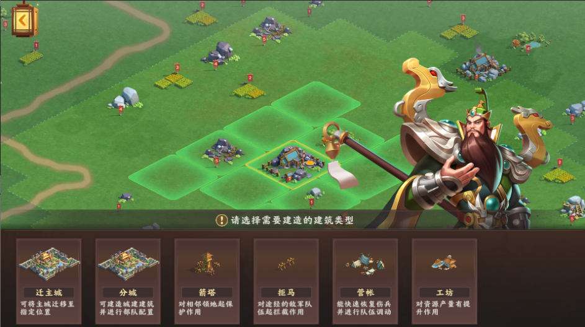

**军屯**

军屯又有小型军屯与大型军屯之分。小型军屯只能要建在1-3级地上，而大型军屯则只能建在4-5级的地块上。军屯可以增加资源地的资源产量，而开荒前期建军屯确实是一个不错的选择。

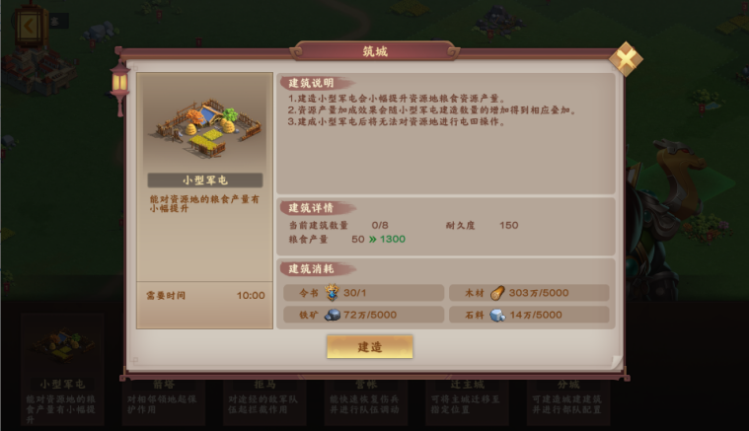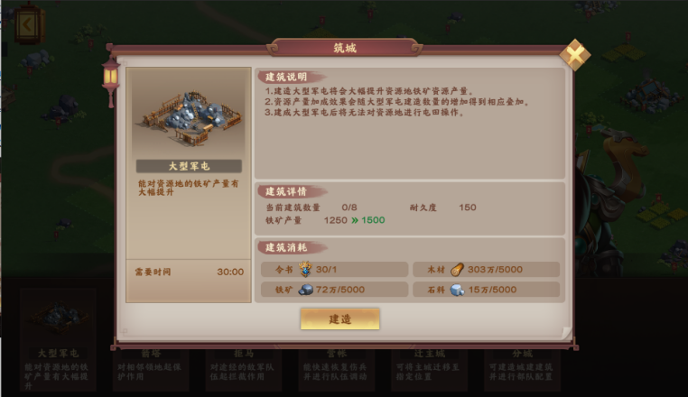

在开荒前期地块数量有限的情况下，军屯对于资源地的产量增幅还是很客观的。特别是等级在1-3的地块得到小型军屯增幅后，可以一跃变成一块产量约同于5级地的地。可以说，军屯是我们游戏前期重要的资源来源。

但到了中后期， 我们有足够的实力开高级地之后，这个军屯的资源产量加成帮助就会变得比较弱，毕竟高级地的资源产量跟军屯相比可以说是有过之而无不及。而且高级地还有可以屯田这一军屯比不了的优势。

**造币场**

造币厂建成后，可以提升我们的铜币产量。不过建造造币厂需要解锁官职，而且只能建在6级地上面。

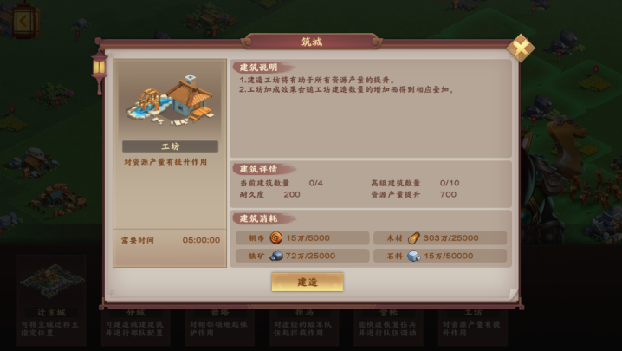

我们会发现在游戏中铜矿资源相较于其他资源会稀缺一些，加上我们对于铜币需求量较大。前期铜币可以用铜币招募，技能点转化等等，能帮助我们稳步提升武将实力；中后期更是需要用于锻造装备，练兵，营帐征兵等许多地方，消耗巨大。而造币厂的铜币加成也着实能很好补充我们的铜币储量。因此造币厂这个自建建筑可以多建，毕竟铜币对于我们来说是多多益善的。

**工坊**

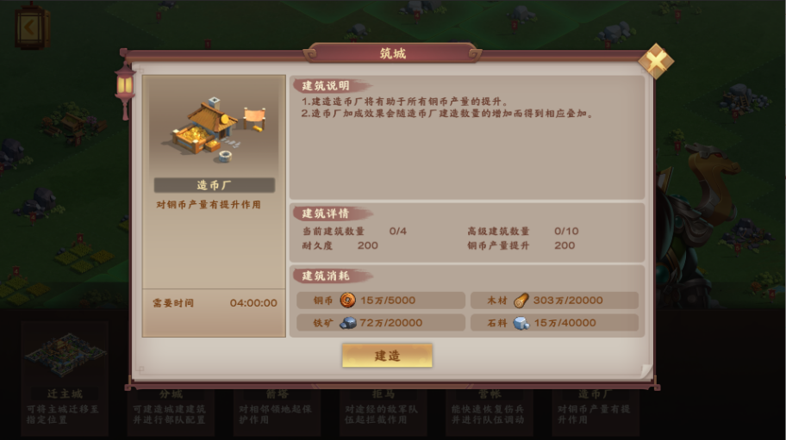工坊建成后，可以整体提升资源产量。不过建造工坊需要解锁官职，而且只能建在7级地上面。尽管建造条件有点苛刻，但工坊提供的资源加成对于我们游戏中期维持发展还是很有用的。

在游戏中期的时候，很多地方都是需要用的资源的，如城建，锻造装备等地方。此时的资源消耗还是非常大的，这时工坊提供的加成效果就派上用场了。但随着游戏进程深入，工坊的作用会被逐渐削弱。毕竟在游戏后期，一般玩家的高级地较多，工坊这点加成也会显得微乎其微。不过，在游戏中前期适当建几个工坊，让资源产量能在瓶颈期平稳过渡一下还是不错的。

**虎帐**

虎帐建成后，可以增加城中预备兵总数。不过建造虎帐需要解锁官职，而且只能建在8级地上面，建造条件还是比较苛刻的。

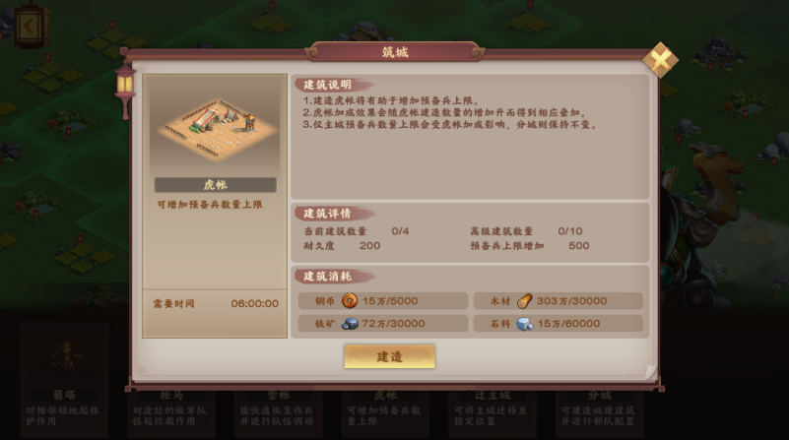

游戏中，兵力是重中之重。无论是前期还是后期，无论是打地还是打架，对兵力还是有要求的。特别是到了游戏中后期，玩家与地块守军实力是会不断增强的。如果我们兵力不够的话，我们大概率是打不过的。因此，充足的预备兵会让我们打起来时没有后顾之忧。不过单个虎帐的加成确实会有点少，建议可多建2-3个虎帐来满足队伍作战的需求。

**营帐**

营帐建成后，可以为队伍提供快速调动与恢复伤兵的帮助。且营帐中也可以进行征兵，不过需要消耗资源与铜币。

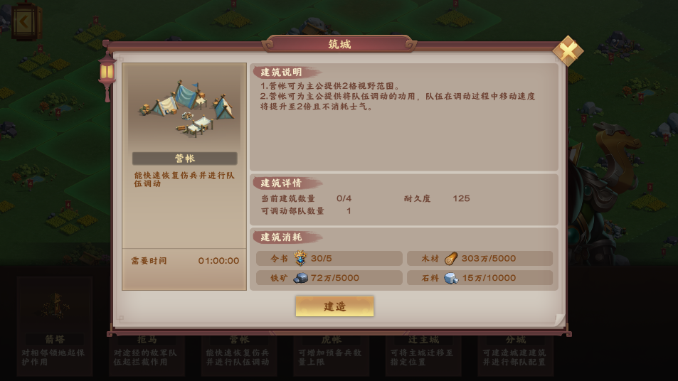

通过营帐的快速调动，我们可以在不消耗士气地情况下快速调动到地方，并以饱满的状态对抗敌军。游戏因此，如果在离主城较远的地方进行长线作战时，可先调遣队伍在战斗前线建立营帐，然后再将主力部队调动其中。这样的话，队伍就能在作战时发挥出最佳状态。而且，虽然营帐可以征兵，但它消耗的资源还是蛮多的，所以游戏前期在资源紧缺的情况下还是不建议在营帐内征兵的，这时把营帐当做一个临时落脚点就好了。用完之后再根据实际情况决定拆不拆。

**拒马与箭塔**

拒马建成后，能对途经的非友盟队伍进行拦截，起到有效延误敌人战机的作用。而箭塔能在非友盟队伍进入对进入箭塔相邻土地时，让箭塔守军会与其发生交战，起到有效保护己方相邻领地的作用。

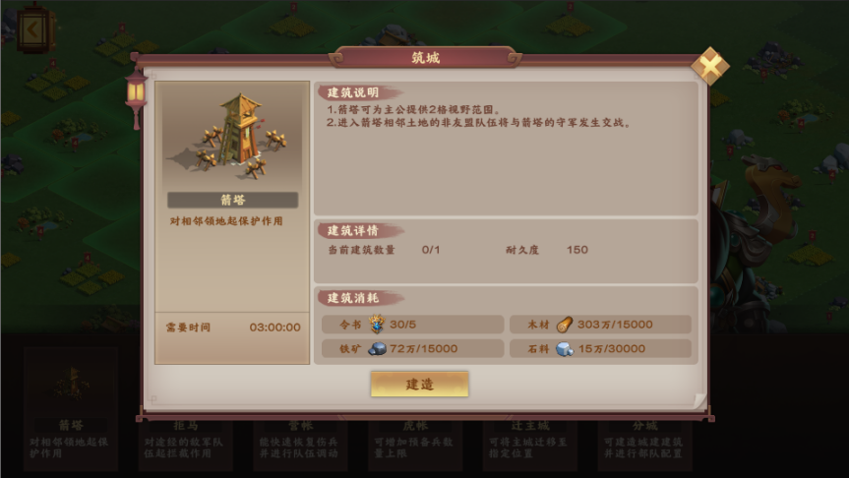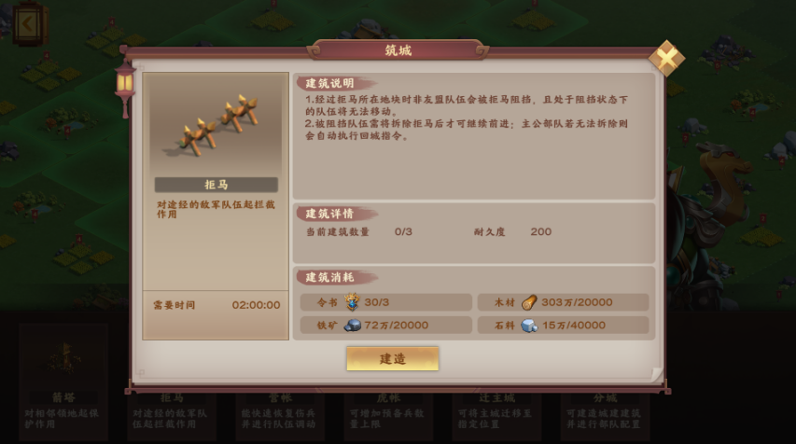

如果我们选择在敌方行军路上设置箭塔或拒马，就可以有效阻挡与消耗敌军队伍，起到延误敌人战记的作用。而或许就是延误的这十几秒，我们友盟的队伍就能落实到位，然后敌军的进攻最终也会因此功亏一篑。